科技部「海外科學研究與技術創新中心」徵求公告
(Overseas Science and Technology Innovation Center，STIC)
106年6月3日
一、目的
科技部（以下簡稱本部）為配合行政院「新南向政策」之推動，鼓勵國內大專院校及學術研究機構赴東南亞及南亞國家設置「海外科學研究與技術創新中心」(下稱海外科研中心)。申請機構可就本公告提出更具創意之設置理念及運作規劃，以利透過多元與彈性方式增進我國與東南亞及南亞國家之實質科學研究與技術創新關係。
二、海外科研中心之任務
海外科研中心之任務為鼓勵國內大專院校及學術研究機構長期深耕東南亞與南亞國家之學術社群與當地網絡，建立重點領域之研究合作。其重點工作應包括下列各項：
- 推動重點領域之國際科學研究與技術創新合作；
- 鼓勵雙向人才交流與培育；
- 建立當地科研人才資料庫；
- 促進產學合作與技術發展；
- 蒐集當地科學研究與技術創新議題；
- 配合本部推動相關學術發展與國際合作專案。
三、補助對象
- 申請機構須為受本部補助之單位，可單獨申請，亦可由兩個以上（含）機構聯合申請。申請人須具有「科技部補助專題研究計畫作業要點」第三點之計畫主持人資格。
- 申請機構申請成立中心之計畫件數至多為二件，須排列優先順序。
四、補助期程
海外科研中心之設置以三年為一期，分年核定。
本案執行期程預定為106年10月1日至109年9月30日止。
五、經費編列
海外科研中心之經費編列包括「申請補助款」與「配合款」二部分。經費編列原則如下：
- 申請補助款：
- 本部補助之經費以每年度新台幣三百萬元為原則，視業務需要與實際辦理情形酌予增減。計畫主持人得依實際需要，申請下列各項補助經費：
- 業務費：
- 研究人力費：計畫主持人得編列規劃費每月新台幣一萬五千元。共同主持人不得支領規劃費。專、兼任助理酬金及臨時工資，須依本部補助專題研究計畫助理人員約用注意事項規定辦理；惟申請機構另以自籌款支付者不在此限。因執行計畫所需國內、外博士後研究人員，得於計畫內一併提出申請，並列入計畫研究人力費內。
- 耗材、物品、圖書及雜項費用：各項學術活動費用與行政費用雜支等。
- 國外學者專家來臺費用：因執行研究計畫邀請新南向國家學者專家來臺所需費用。
- 研究設備費：網頁設置、線上系統功能擴充與維護、推動業務所需之軟硬體設備等。
- 計畫人員國外差旅費：因執行本規劃推動案，計畫主持人及相關人員需要出國訪視及考察之差旅費用，本項專款專用，用途變更須送部審核。
- 管理費。
- 海外科研中心執行期程結束，經費如有結餘，應全數繳回本部。
- 配合款：
海外科研中心於海外維運之費用（如於當地聘僱外籍人士之人事費、設備費、消耗性器材及原材料費、場地租用費等），須由申請機構自籌，並明列自籌項目及費用額度。
六、申請程序
- 構想書階段：
  - 申請期間：即日起至106年7月10日止。(以申請機構發函日期為憑，逾期不受理）
  - 申請方式：
申請案經申請機構審核通過後，檢具以下資料函送本部，建議採電子公文：
    - 申請名冊電子檔：同一申請機構申請案至多二件，並排優先順序。
    - 構想書電子檔：內容包括海外科研中心構想、重點任務分析、執行策略及預期效益（含績效指標）等，構想書內容以A4紙張10頁以內為限（含圖表及附錄；頁數超過10頁者，不予受理）。
    - 計畫主持人及共同主持人之個人資料電子檔：至本部網站(https://www.most.gov.tw/ch/academic)首頁「學術研發服務網登入」處，身份選擇「研究人員(含學生)」，輸入申請人之帳號(ID)及密碼(Password)後進入，更新「個人資料維護」，並下載表C301~C304之合併檔；若無，則於主畫面視窗之左上方點選新增。
  - 構想書審查結果公告日期：預定106年7月31日，由本部發函通知申請機構提送完整計畫書。
- 計畫書階段
  - 申請期間：106年8月1日起至106年8月31日止。
（以申請機構發函日期為憑，逾期不受理）。
  - 計畫主持人請依循本部專題研究計畫之申請程序，於線上系統填列計畫申請書。線上作業要求重點包括：
    - 至本部網站(https://www.most.gov.tw/ch/academic)首頁「學術研發服務網登入」處，身份選擇「研究人員(含學生)」，輸入申請人之帳號(ID)及密碼(Password)後進入。
    - 進入表格製作時，「計畫歸屬」請勾選「科教國合司」。
    - 計畫主持人應在「學術研發服務網」之學術獎補助申辦及查詢內之「專題計畫」工作頁下第一項「專題研究計畫」點入後，選擇「雙邊協議專案型國際合作計畫(Joint Call)」進入個人基本資料畫面，循專題計畫之申請流程製作完整計畫書（研究計畫內容申請書表CM03頁數以45頁為限）。除一般專題計畫申請所需之各項CM表格文件外，申請人須於系統上填具「國際合作研究計畫表」IM01與IM02。IM01表之「合作國家」請選擇「與單一國家合作」，而該國家係指海外科研中心設址之國家。至於表IM03，則為上傳有利審查之補充文件。
  - 計畫申請案須經主持人任職機構於系統中彙整，並經申請機構審核通過後函（建議採電子公文）送本部；逾期送達或資料不全者，不予受理。
  - 上述計畫書內容，除經費需求外，需說明：
- 申請理由或優勢條件；
- 達成海外科研中心任務之具體構想；
- 海外科研中心之人事、組成規劃及運作機制，如駐地人員與當地聘僱人員之設置；
- 申請機構之人事、自籌款等相關資源之配合方案；
- 與本部及駐外科技組之配合協調方案；
- 自我評鑑成果之具體指標。
  - 計畫書撰寫時，應一併提出本計畫執行結束後之長期經營或退場機制規劃。
  - 完整計畫申請書審查結果公告日期：預定106年9月30日，由本部發函通知。
- 審查方式：
- 審查方式：
本部將邀集各相關領域專家學者擔任評審委員辦理初審及複審，必要時得邀請計畫團隊到部簡報。
- 審查重點：
- 申請機構或計畫主持人與新南向政策有關之發展特色或成果。
- 計畫主持人之溝通、領導與協調能力，以及海外科研中心執行期間之執行能力。
- 海外科研中心之重點領域布局、整體架構、任務及分年目標之適切性。
- 達成海外科研中心目標之方法、時程與階段性成果。
- 申請機構之配合措施（含空間、人力、設備、配合款及行政支援等）。
- 申請補助經費之妥適性及必要性。
- 其他有利審查之資料。
- 申請機構之計畫如獲通過，應於第一期請款前出示國外機構同意設置海外科研中心之同意函。
- 網站建置：
受補助機構於設立海外科研中心後，應建置專屬網頁並隨時更新相關資訊，以利查詢；如能建置當地語言版本尤佳。
七、計畫考核
- 期中考核
計畫主持人應於每半年繳交進度報告，並於每年度結束前二個月於線上繳交期中報告。本部得視需要進行實地考評或邀請計畫團隊進行簡報，以憑核定下一年度經費。本部評估未達預期績效目標或執行成果不彰者，得重新審酌經費額度及執行期限或中止計畫。
- 期末考核
計畫主持人應於全程計畫執行期滿後三個月內繳交完整成果報告。本部得邀請學者專家組成評估小組評核成效。
- 申請機構於經費結報時，應檢送經費收支明細報告表，並說明配合款支用情形，以供查核。
八、其他應注意事項
- 本計畫不列入本部一般專題計畫件數計算；惟計畫主持人同年度執行「雙邊協議專案型國際合作計畫(Joint Call)」及「海外科研中心」計畫，合計2件為限。每位計畫主持人同年度執行「海外科研中心」計畫以1件為限。
- 本計畫經審查後未獲補助者，不得提出申覆。
- 本公告未盡事宜，應依本部補助專題研究計畫作業要點、補助專題研究計畫經費處理原則、專題研究計畫補助合約書與執行同意書及其他有關規定辦理。
- 本部推動海外科研中心，有重點國家及領域布局之考量，為使申請機構及申請人容易了解，舉例如下圖，惟僅示意圖，並非本部駐點國家及領域之決策，請申請機關依實際執行情形撰寫計畫。
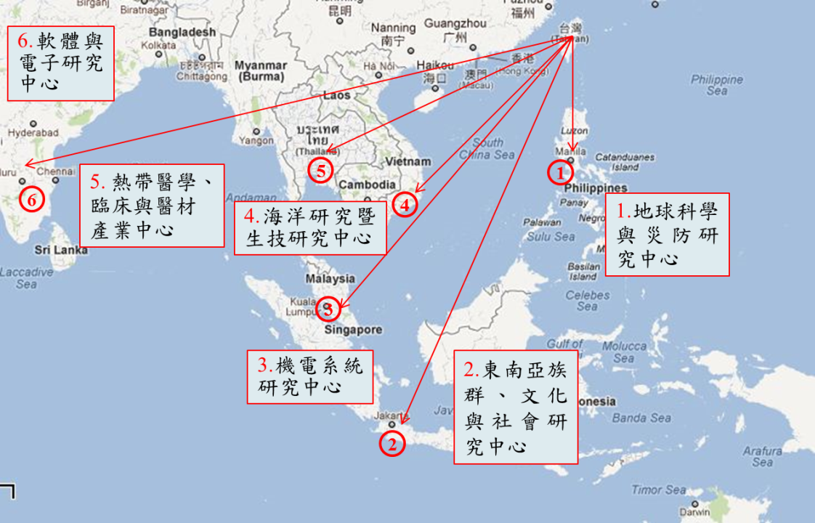

本案聯絡人：
科技部科教發展及國際合作司 金曉珍研究員
T：02-27377047 E：jsjen@most.gov.tw

專案辦公室 國研院科政中心 李俊毅助理研究員
T：02-27377065 E：jylee@stpi.narl.org.tw

